ΤΟ ΠΡΟΣΦΥΓΙΚΟ ΖΗΤΗΜΑ ΣΤΗΝ ΕΛΛΑΔΑ ( 1821- 1930)
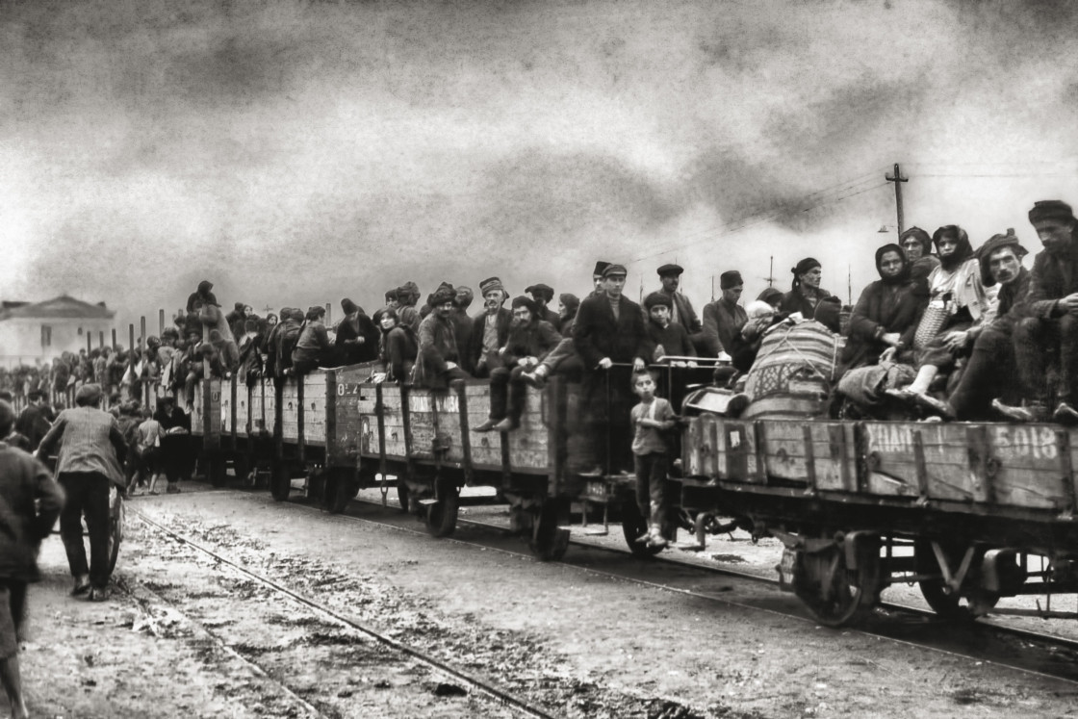

ΠΡΟΣΦΥΓΕΣ ΣΤΗΝ ΕΛΛΑΔΑ ΚΑΤΑ ΤΟ 19^{ο} ΑΙΩΝΑ

Χρονική περίοδος – Έτος | Γεγονός
1821 ,αρχές Ιουνίου | Καταστροφή της πόλης των Κυδωνιών από τουρκικά στρατεύματα
1821, Άνοιξη | αποτυχία επαναστατικού κινήματος στη Μαγνησία και τη Χαλκιδική
1821, Καλοκαίρι | Κύματα προσφύγων από την Ήπειρο στη Δυτική Στερεά
1822 ,Οκτώβριος | Επιστροφή Χίων προσφύγων στο νησί τους , έστω και αν αυτό βρισκόταν υπό τουρκική κατοχή
1823 ,αρχές | Οι Σουλιώτες καταφθάνουν , μέσω των Ιονίων νησιών , στο Μεσολόγγι , μετά τη λύση της πολιορκίας του Σουλίου
1823-1824 | Ομάδα Κρητών προσφύγων κατέφυγε στην Πελοπόννησο
1824 | Καταστροφή Κάσου από τον αιγυπτιακό στόλο
1824 ,Ιούνιος | 3.600 Ψαριανοί εγκατέλειψαν το κατεστραμμένο νησί , με προορισμό άλλα νησιά του Αιγαίου
1825 | Περιοχή της Σύρου , που πήρε το όνομα Ερμούπολη από τους πρόσφυγες οικιστές της .
1827 , 5 Μαΐου | Ψήφισμα , με το οποίο καλούνταν όλοι οι ορθόδοξοι « όσων αι πόλεις … νέας πόλεις» .
1827-1828 | Αποτυχημένη επιχείρηση του Φαβιέρου
1835 | Παραχώρηση στους Χίους πρόσφυγες ο δεξιός τομέας της σχεδιαζόμενης πόλης του Πειραιά
1836 | Ανταποκρίθηκε η κυβέρνηση στο αίτημα των Ψαριανών
1837 | Ίδρυση συνοικισμού Σουλιωτών στο Αντίρριο
1838 | Κάσιοι πρόσφυγες υπέβαλαν αίτημα ίδρυσης συνοικισμού
1840 | Προσπάθεια ίδρυσης ενός συνοικισμού Ηπειρωτών στην Κυλλήνη
1841 | Μικρός αριθμός Κρητών κατέφυγε στην ελεύθερη Ελλάδα
1844, Ιανουάριος | Κύρια κρίση στη διαμάχη αυτοχθόνων και ετεροχθόνων
1854 | Κριμαϊκός πόλεμος
1866, Ιούλιος | Πρώτες κρητικές οικογένειες έφθασαν στον Πειραιά
1866-69 | Κρητική Επανάσταση
1867 | Μικρός αριθμός αμάχων κατόρθωσε να φύγει από την Κρήτη
1868, Φεβρουάριος | Είχαν φθάσει περίπου 10.000 πρόσφυγες από την Κρήτη στην Αθήνα
1877-1878 | Ρωσοτουρκικός πόλεμος
1878 | Ίδρυση στην Αθήνα Μακεδονικής Επιτροπής
1895 | Ανακινήθηκε πάλι το Κρητικό ζήτημα
1895-1898 περίοδος | Τα γεγονότα αυτής της περιόδου δεν προκάλεσαν κύμα μεγάλης φυγής από την Κρήτη
1897 | Ελληνοτουρκικός πόλεμος

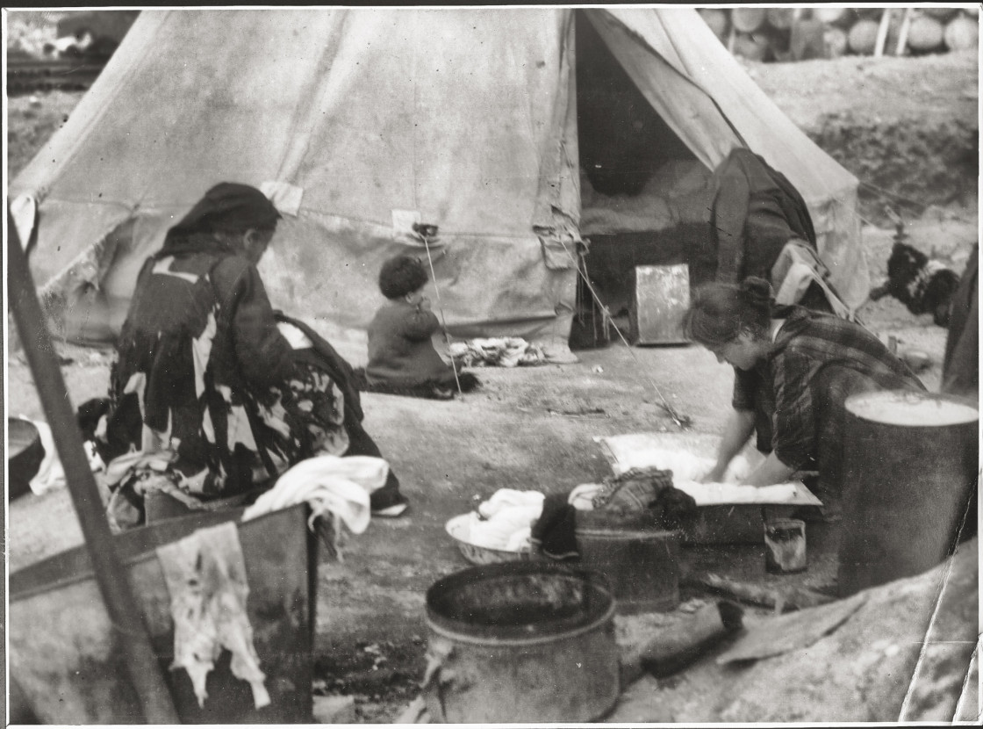

ΠΡΟΣΦΥΓΕΣ ΣΤΗΝ ΕΛΛΑΔΑ ΚΑΤΑ ΤΟΝ 20 ^{ο} ΑΙΩΝΑ
Χρονική περίοδος – Έτος | Γεγονός
1914 | - Αθρόες μεταναστεύσεις Μουσουλμάνων της Σερβίας , της Βουλγαρίας και της Ελλάδας προς τη Μ. Ασία  - Άφιξη προσφύγων από Βόρειο Ήπειρο
1914 , Ιούνιος | Ίδρυση Μικτής Επιτροπής
1914, Ιούλιος | Ίδρυση στη Θεσσαλονίκη : «Οργανισμού».
1914, Οκτώβριος | Είσοδος της Τουρκίας στον Α΄ Παγκόσμιο πόλεμο
1916 | Άφιξη προσφύγων από την Ανατολική Μακεδονία , που την είχαν καταλάβει οι Βούλγαροι ως σύμμαχοι των Γερμανών
1916-1917 | - Περίοδος Εθνικού Διχασμού  - Η κυβέρνηση Βενιζέλου ιδρύει στη Θεσσαλονίκη την «Ανωτάτην Διεύθυνσιν Περιθάλψεως»
1917 , Ιούλιος | Ίδρυση «Υπουργείου Περιθάλψεως»
1918, Οκτώβριος | Συστάθηκε στην Κωνσταντινούπολη η «Πατριαρχική Επιτροπή»
1918, τελευταίοι μήνες | Ξεκίνησε η επιστροφή των προσφύγων στη Μ. Ασία μετά τον τερματισμό του πολέμου με την Τουρκία
1919 , Μάιος | Οι περισσότεροι πρόσφυγες επέστρεψαν στις εστίες τους στη Μικρά Ασία μετά την απόβαση του ελληνικού στρατού στη Σμύρνη
1919 , Νοέμβριος | Υπογραφή συνθήκης Νεϊγύ
1919 – 1921 , περίοδος | Μεγάλο μέρος Ελλήνων της Ρωσίας κατέφυγε στα λιμάνια της Μαύρης Θάλασσας και από εκεί διαπεραιώθηκε στην Ελλάδα
1919 | Άφιξη προσφύγων από Ρουμανία και από την υπό ιταλική κατοχή Νοτιοδυτική Μικρά Ασία , το Αϊδίνιο και το εσωτερικό της Μικράς Ασίας
1919, 15 Μαΐου | Ο ελληνικός στρατός επιβιβάστηκε στη Σμύρνη
1920 , Ιούλιος | Υπογραφή της συνθήκης των Σεβρών
1920 , Νοέμβριος | - Ήττα των Φιλελευθέρων στις εκλογές  - Επιστροφή βασιλιά Κωνσταντίνου
1920 , τέλος | Η πλειονότητα των προσφύγων είχε επιστρέψει στη Μικρά Ασία και την Ανατολική Θράκη
1920 | Η Ελλάδα είχε 20% μη Έλληνες Ορθοδόξους
1922 , Αύγουστος | - Λήξη Μικρασιατικού πολέμου: ήττα και υποχώρηση του ελληνικού στρατού  - Ελληνικοί πληθυσμοί της Μ. Ασίας ( Πόντου , Κιλικίας , Καππαδοκίας) είχαν εγκαταλείψει τα σπίτια τους και είχαν καταφύγει στη Σμύρνη ή την Ελλάδα
1922, Νοέμβριος | Ίδρυση Ταμείου Περιθάλψεως Προσφύγων
1922, Φθινόπωρο | Έφθασαν στην Ελλάδα περίπου 900.000 πρόσφυγες ( ανάμεσά τους και 50.000 Αρμένιοι)
1922-1931, δεκαετία | - Οι καλλιεργούμενες εκτάσεις αυξήθηκαν περίπου κατά 50%  - Η γεωργική παραγωγή διπλασιάστηκε  - Εξασφαλίστηκε επάρκεια σε σιτηρά
1922-1932 | Διπλασιάστηκε ο αριθμός των βιομηχανικών μονάδων
1923 , 30 Ιανουαρίου | - Υπογραφή ελληνοτουρκικής Σύμβασης  - Ίδρυση Μικτής Επιτροπής Ανταλλαγής
1923 , 24 Ιουλίου | Υπογραφή Συνθήκης Ειρήνης της Λοζάνης
1923, Σεπτέμβριος | Ίδρυση Επιτροπής Αποκαταστάσεως Προσφύγων ( ΕΑΠ) με έδρα την Αθήνα
1924 | Συστάθηκε η Γενική Διεύθυνση Ανταλλαγής Πληθυσμών
1925 | 200.000 Έλληνες από την Καππαδοκία και γενικότερα από την Κεντρική και Νότια Μικρά Ασία μεταφέρθηκαν στην Ελλάδα με τη φροντίδα της Μικτής Επιτροπής
1928 | - Απογραφή: 1.220.000 πρόσφυγες  - Η Ελλάδα είχε 6% μη Έλληνες Ορθοδόξους
1928, Αύγουστος | Νίκη Φιλελευθέρων στις εκλογές
1930 , 10 Ιουνίου | Υπογραφή Συμφωνίας Άγκυρας
1930, 30 Οκτωβρίου | - Υπογραφή :  - Συμφώνου Φιλίας , Ουδετερότητας , Διαιτησίας  - Πρωτοκόλλου για τον περιορισμό των ναυτικών εξοπλισμών  - Σύμβασης εμπορίου , εγκατάστασης και ναυτιλίας
1930 , τέλη | Σταματά τη λειτουργία της η ΕΑΠ
1930 | Οι γυναίκες αποτελούσαν την πλειονότητα των εργατών στην κλωστοϋφαντουργία , την καπνοβιομηχανία και τη βιομηχανία ετοίμων ενδυμάτων

